Федеральное государственное бюджетное образовательное учреждение

высшего образования

«Хакасский государственный университет им Н.Ф. Катанова»

(ФГБОУ ВО «ХГУ им. Н.Ф. Катанова»)

Институт непрерывного педагогического образования

Колледж педагогического образования, информатики и права

ПЦК _естественнонаучных дисциплин, математики и информатики_______________

**ОТЧЕТ**

о прохождении ___учебной ___практики

ПМ.02 Осуществление интеграции программных модулей

Сроки практики: с «16» мая 2022 г. по «28» мая 2022 г.

Специальность_09.02.07 Информационные системы и программирование_____

Студента(ки) __ Подкиной Ю.А.__

(ФИО)

__3___курса _И33__группы

Дата защиты отчета

«28» мая 2022г.

Отметка_______________

Групповой руководитель

________________/__Заливаха А.В._

подпись расшифровка

Абакан, 2022г.

**ЛИСТ ИНСТРУКТАЖА**

**обучающегося по ознакомлению с требованиями охраны труда,**

**техники безопасности, пожарной безопасности,**

**правилами внутреннего трудового распорядка**

**студент_3 курса Подкина Ю.А.__ гр. И33**

|  |  |  |  |  |  |
| --- | --- | --- | --- | --- | --- |
| Название организации | Дата проведения инструк-тажа | Вид инструктажа (вводный, первичный  на рабочем месте, повторный) | Фамилия И.О.,  должность лица, проводившего инструктаж | Подпись | |
| инструкти-рующего | обучаю-щегося |
| ФГБОУ ВО «ХГУ им. Н.Ф. Катанова»  КПОИиП | 14.05.2022 | вводный первичный | Заливаха А.В.,  преподаватель |  |  |

Групповой руководитель

практики от Университета ______________________ _____Заливаха А.В.____

*подпись расшифровка подписи*

|  |  |
| --- | --- |
| СОГЛАСОВАНО  Руководитель практики от  ФГБОУ ВО «ХГУ им. Н.Ф. Катанова»,КПОИиП  *(название профильной организации)*  __________________ __Пронькина О.В.______  *подпись расшифровка подписи*  «_16_» мая 2022г. |  |

МП

**ИНДИВИДУАЛЬНОЕ ЗАДАНИЕ**

**обучающегося, выполняемое в период практики**

1. Ф.И.О. обучающегося ___Подкина Юлия Андреевна______________________________
2. Специальность_*09.02.07 Информационные системы и программирование* ______________
3. Курс ___3______
4. Вид практики *_________учебная*_______________________________________________

*(учебная; производственная)*

1. Тип практики__ *ПМ.02 Осуществление интеграции программных модулей ________________________________*

*(практика по получению профессиональных умений и опыта профессиональной деятельности; научно-исследовательская; преддипломная и др)*

1. Сроки прохождения практики____ *«16» мая 2022 г. по «28» мая 2022 г.*______________
2. Место прохождения практики *ФГБОУ ВО «ХГУ им. Н.Ф. Катанова», ИНПО, КПОИиП__*
3. Содержание и планируемые результаты практики:

9.1. В результате прохождения практик у обучающийся должны сформироваться следующие компетенции:

*ОК.01 Выбирать способы решения задач профессиональной деятельности, применительно к различным контекстам.*

*ОК.2 Осуществлять поиск, анализ и интерпретацию информации, необходимой для выполнения задач профессиональной деятельности.*

*ОК.3 Планировать и реализовывать собственное профессиональное и личностное развитие.*

*ОК.4 Работать в коллективе и команде, эффективно взаимодействовать с коллегами, руководством, клиентами.*

*ОК.5 Осуществлять устную и письменную коммуникацию на государственном языке с учетом особенностей социального и культурного контекста.*

*ОК.6 Проявлять гражданско-патриотическую позицию, демонстрировать осознанное поведение на основе традиционных общечеловеческих ценностей, применять стандарты антикоррупционного поведения.*

*ОК.7 Содействовать сохранению окружающей среды, ресурсосбережению, эффективно действовать в чрезвычайных ситуациях.*

*ОК.8 Использовать средства физической культуры для сохранения и укрепления здоровья в процессе профессиональной деятельности и поддержания необходимого уровня физической подготовленности.*

*ОК.9 Использовать информационные технологии в профессиональной деятельности.*

*ОК.10 Пользоваться профессиональной документацией на государственном и иностранном языке.*

*ПК 2.1 Разрабатывать требования к программным модулям на основе анализа проектной и технической документации на предмет взаимодействия компонент.*

*ПК 2.4 Осуществлять разработку тестовых наборов и тестовых сценариев для программного обеспечения.*

*ПК 2.5 Производить инспектирование компонент программного обеспечения на предмет соответствия стандартам кодирования.*

9.2 В течение всего срока прохождения практик обучающийся должен выполнить следующие виды работ с предоставлением отчетной документации:

| №  п/п | Виды деятельности обучающегося | Планируемые результаты  (умения, навыки, приобретение опыта) | Форма отчетной документации | Сроки выполнения |
| --- | --- | --- | --- | --- |
| 1. | Изучение функционирования информационной системы | Умение:   * проводить анализ предметной области; * разрабатывать и оформление техническую документацию; * выстраивать архитектуру программного средства; | *Раздел отчета по практике* | *1 неделя* |
| 2. | Проектирование и разработка тестовых наборов для программного продукта | Умение;   * проводить тестирование программного обеспечения в процессе внедрения и эксплуатации; * разрабатывать тестовые наборы и тестовые сценарии и проводить тестирование программы; * модификации структуры и компонентов БД в соответствии с заданием. | *Раздел отчета по практике* | *2 неделя* |
| 3 | Разработка отчетной документации | Навыки описания хода проверки с результатами ошибок и изменений; | *Раздел отчета по практике* | *2 неделя* |

Обучающийся ______________________ ________Подкина А.Ю._______

*подпись расшифровка подписи*

Групповой руководитель

практики от Университета ______________________ ___Заливаха А.В.______

*подпись расшифровка подписи*

**СОДЕРЖАНИЕ**

1. Дневник учебной практики 6
2. Характеристика обучающегося 8
3. Отчет по учебной практике 9
4. Приложения 23

Федеральное государственное бюджетное образовательное учреждение

высшего образования

«Хакасский государственный университет им. Н.Ф. Катанова»

(ФГБОУ ВО «ХГУ им. Н.Ф. Катанова»)

Институт непрерывного педагогического образования

Колледж педагогического образования, информатики и права

ПЦК естественнонаучных дисциплин, математики и информатики

**ДНЕВНИК**

учебной практики по профессиональному модулю

**ПМ.02 Осуществление интеграции программных модулей**

обучающегося 3 курса группы И-33

Специальность 09.02.07 Информационные системы и программирование

____________________ Подкиной Юлии Андреевной _____________________

(ФИО)

Абакан 2022

|  |  |  |  |
| --- | --- | --- | --- |
| Дата | Виды работы | Подпись руководителя | Примечания |
| 16.05 | Описание архитектуры проекта с построением диаграмм различного вида |  |  |
| 17.05 | Описание архитектуры проекта с построением диаграмм различного вида |  |  |
| 18.05 | Оценка качества функционирования информационной системы. |  |  |
| 19.05 | Оценка качества функционирования информационной системы |  |  |
| 20.05 | Анализ приложений на совместимость и выявления проблем совместимости ПО |  |  |
| 21.05 | Анализ приложений на совместимость и выявления проблем совместимости ПО |  |  |
| 23.05 | Модификация структуры и компонентов на этапе сопровождения ПО |  |  |
| 24.05 | Модификация структуры и компонентов на этапе сопровождения ПО |  |  |
| 25.05 | Разработка программной документации для пользователей в виде инструкции по сопровождению или администрированию |  |  |
| 26.05 | Разработка программной документации для пользователей в виде инструкции по сопровождению или администрированию |  |  |
| 27.05 | Составление дополнительной документации и выгрузка всех файлов на GitHub |  |  |
| 28.05 | Сдача отчета |  |  |
|  |  |  |  |

**ХАРАКТЕРИСТИКА**

Обучающегося 3 курса

ИНПО, КПОИиП ХГУ им. Н.Ф.Катанова

Специальность 09.02.07 Информационные системы и программирование

**________________________________** Подкиной Юлии Андреевной **____________________________**

(ФИО)

1. **База практики: _________________________­­­____________________**
2. **Выполняемая работа: ___________________________________________ _________________________________________________________________________________________________________________________________________________________________________________________________________________________________________________________**
3. **Отношение обучающегося к работе: ___________________________ __________________________________________________________________________________________________________________________________________________________________________________________________________________________________________________________________________________________________________________________**
4. **Положительные стороны и основные пробелы в работе:______________________________________________________________________________________________________________________________________________________________________________________________________________________________________________________________________________________________________________________________________________________________________________________________________**
5. **Рекомендуемая оценка: ___________**

Руководитель практики:

Директор организации:

М.П.

**ОТЧЕТ**

обучающегося-практиканта 3 курса группы _ И-33__

Специальность 09.02.07 Информационные системы и программирование

______________________Подкиной Юлии Андреевной________________________

(ФИО)

1. Описание архитектуры проекта с построением диаграмм различного вида (ER и диаграммы модулей)

Для реализации ПО была разработана модульная архитектура (рис. 1.1 и 1.2).

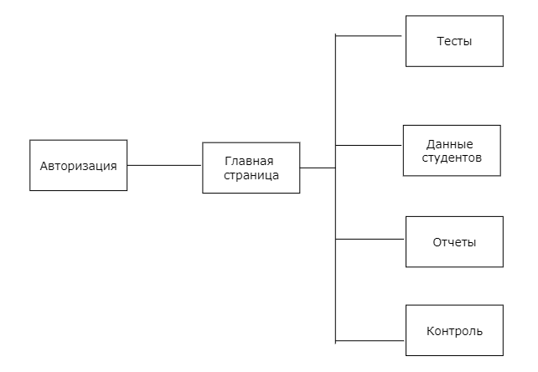

Рис. 1.1 – Модули ПП для администратора

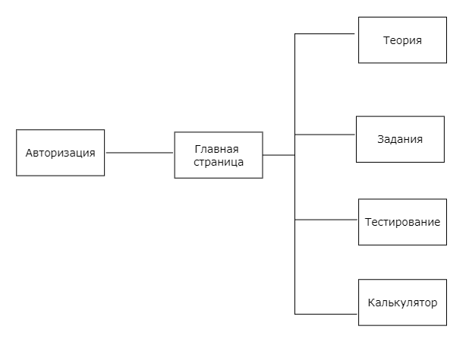

Рис. 1.2 – Модули ПП для студентов

Приложение поддерживает работу 2х типов пользователей – преподавателей (администраторов), и студентов. Для наглядного представления о возможностях каждого пользователя составлена Use-case диаграмма (рис. 1.3).

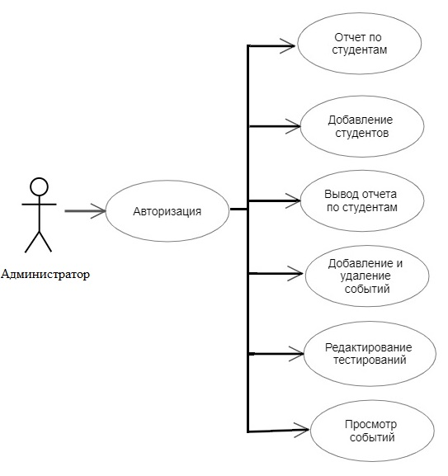

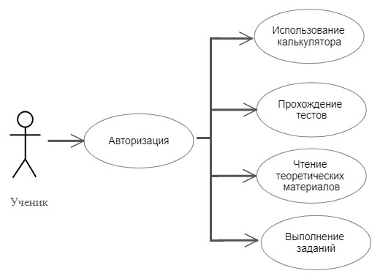

Рис. 1.3 - «Use-case диаграмма пользователей»

Для работы приложения в MS Office Access разработана база данных содержащая 11 таблиц (рис. 1.4).

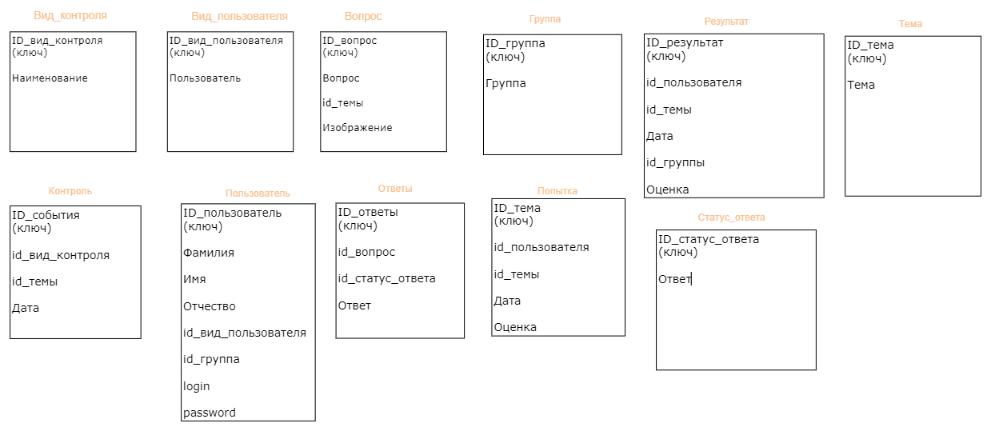

Рис. 1.4 - «ER диаграмма»

1. Оценка качества функционирования информационной системы. Опишите перечень ошибок и отказов (скрин ошибки и пояснение фатальная ошибка или можно решить).

В разработанном программном продукте имеются определенные системные сбои или же ошибки и недоработанный функционал. Так, заходя под аккаунтом администратора, открывается главное окно с таблицей студентов, и возможностью фильтрации. При нажатии на кнопку сброса фильтрации, все фильтры и сортировки должны сбрасываться, но при нажатии по ней ничего не происходит, кнопка нерабочая (рис. 2.1).

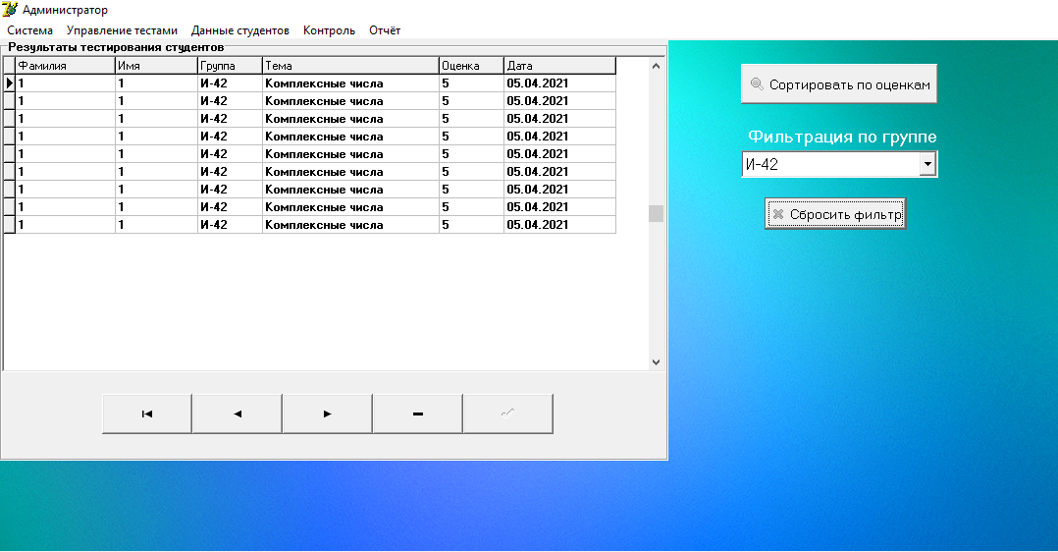

Рис. 2.1 - «Нерабочая кнопка сброса фильтров»

У администратора есть возможность добавления нового студента из главного окна и при добавлении нового аккаунта, добавления не происходит. После нажатия по кнопке «Зарегистрировать» происходит загрузка, появляется запись «Создание аккаунта» и происходит переход на предыдущую страницу, без добавления нового аккаунта (рис. 2.2 и рис. 2.3).

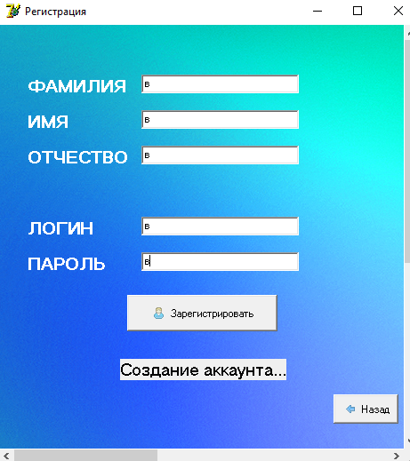

Рис. 2.2 - «Нерабочая кнопка регистрации»

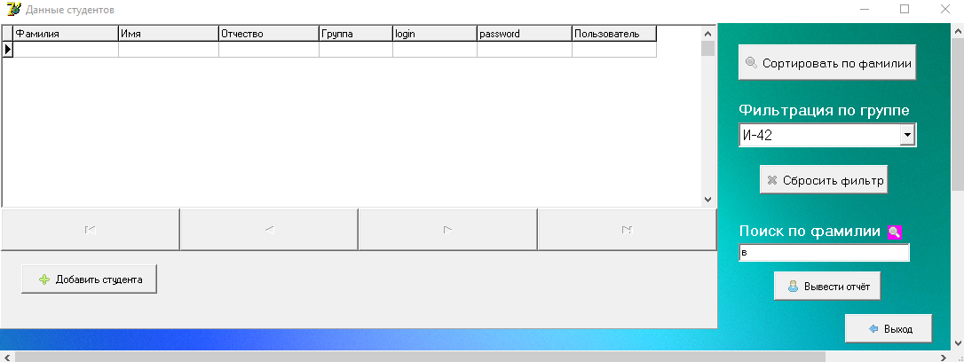

Рис. 2.3 - «Таблица без нового добавленного аккаунта»

При переходе на панель контроль, открывается окно со списком событий и нерабочей функцией фильтрации (рис. 2.4).

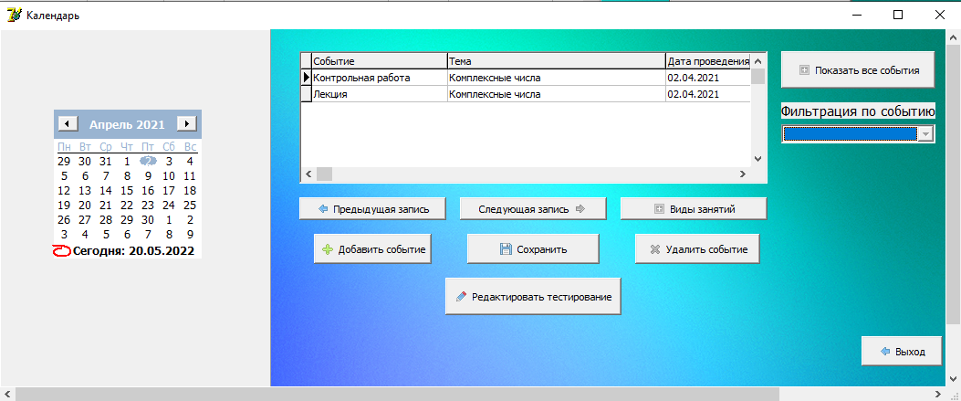

Рис. 2.4 - «Нерабочая кнопка сброса фильтрации»

Заходя за студента, открывается главное окно с нерабочей вкладкой с успеваемостью (рис. 2.5).

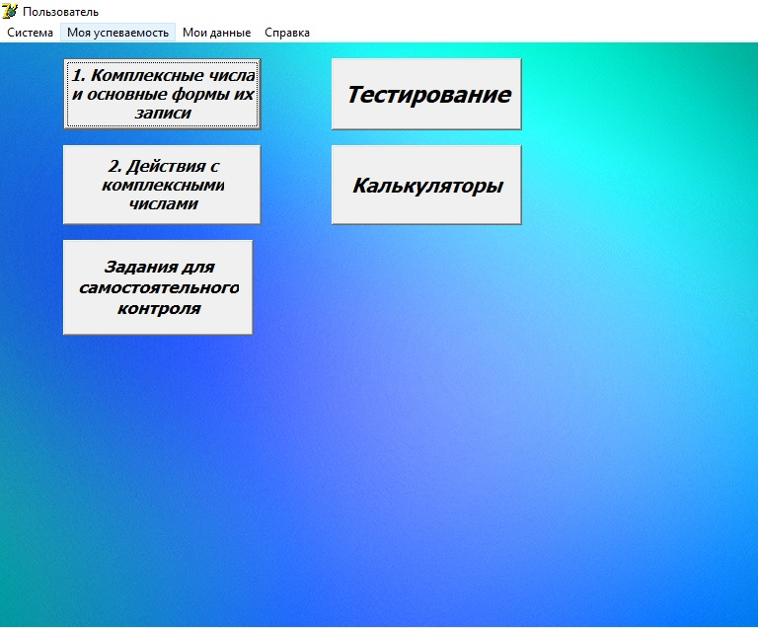

Рис. 2.5 - «Нерабочее окно с успеваемостью»

1. Анализ приложений на совместимость и выявления проблем совместимости ПО (перечень того, что должно быть установлено на ПК пользователя)

Разработанный программный продукт работает практически на любом ПК и при любой ОС, однако, при имеющемся функционале, позволяющем отправлять отчеты на печать в форме pdf и excel и требуют наличия определенного ПО, которое должно быть установлено в компьютере (рис. 3.1 и 3.2).

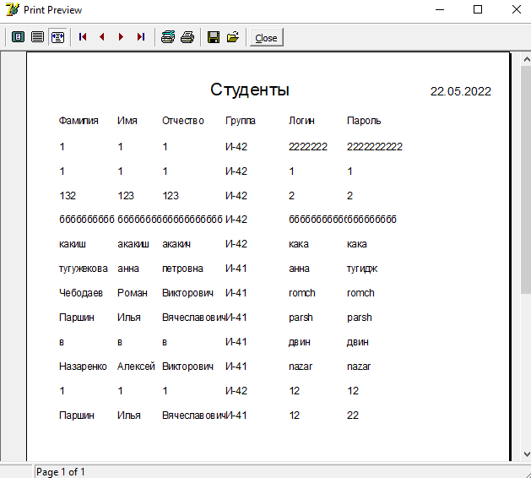

Рис. 3.1 - «Формирование отчета об аккаунтах студентов»

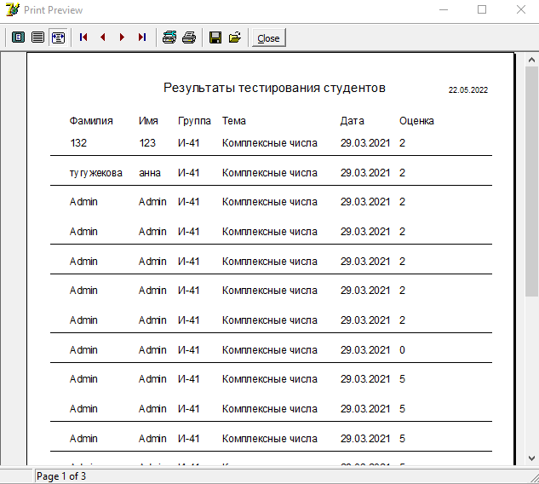

Рис. 3.2 - «Формирование отчета об оценках студентов»

Во всем остальном же, программа более чем работоспособна на любой платформе и на любом ПК, однако, для полной работоспособности так же необходимо иметь всю необходимую документация в формате текстовых документов или же, они могут хранится в качестве базы данных, к которой будет иметься доступ с ПК, это что касается администратора или же учителя.

1. Модификация структуры и компонентов на этапе сопровождения ПО (какие предложения по изменению в следующей версии ПО).

Для достижения большей работоспособности приложения, необходимо доработать старый функционал и добавить новые дополнительные возможности для пользователя.

Н странице с добавлением новых событий, необходимо добавить больше тем для контрольных тестирований и лекций (рис. 4.1).

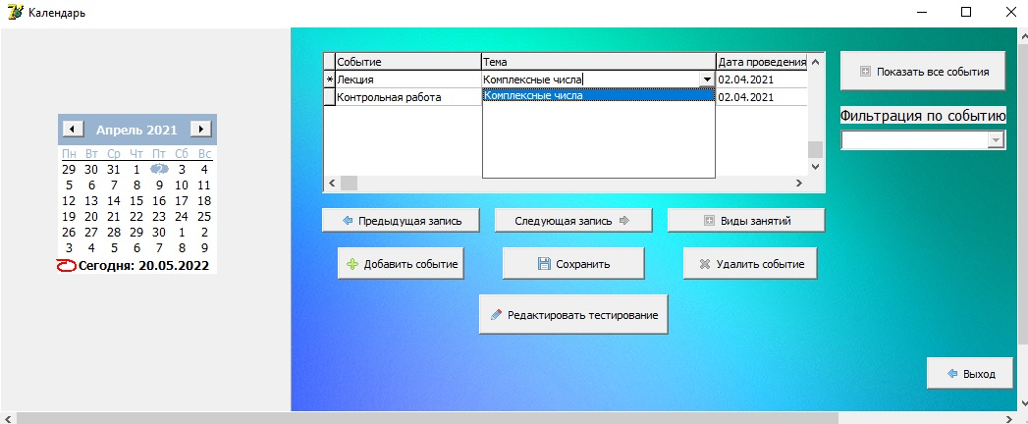

Рис. 4.1 - «Ограниченный список тем событий»

После прохождения тестирования за ученика, появляется окно с результатами, однако, после его закрытия предыдущее и пустое окно с тестированием остается на месте с безграничным числом попыток перепрохождения тестирования. Необходимо перенаправлять ученика на самое первое окно с написанным количеством попыток, если такие имеются (рис. 4.2).

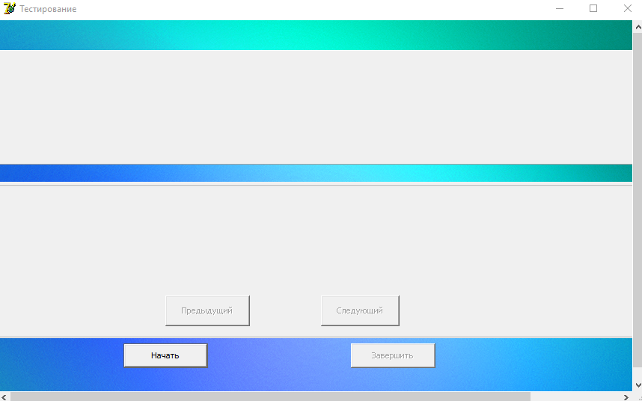

Рис. 4.2 - «Пустое окно после окончания тестирования»

При регистрации новой учетной записи студента, происходит добавление этого студента к списку других студентов, однако, при повторном открытии окна регистрации надпись «Создание аккаунта» никуда не исчезает, что, конечно же нужно исправить (рис. 4.3).

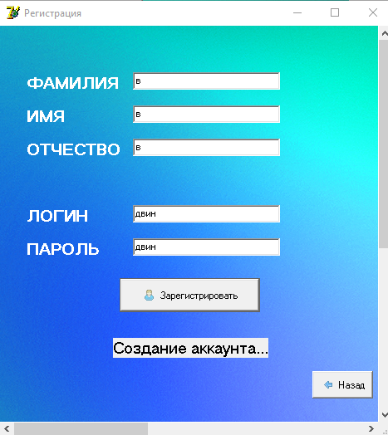

Рис. 4.3 - «Непропадающая после регистрации надпись»

1. Разработка программной документации для пользователей в виде инструкции по сопровождению или администрированию.

Инструкция для пользователя

При запуске приложения открывается окно авторизации, оно содержит поля для ввода логина и пароля, а также кнопку для входа в приложение (рис. 5.1).

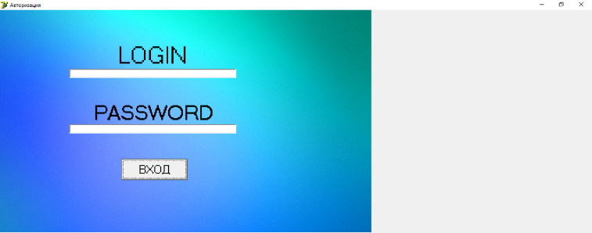

Рис-5.1 «Окно авторизации»

Если пользователь является преподавателем, то при вводе правильного логина и пароля открывается окно с главным меню, содержащим главное меню с кнопками система, управление тестами, данные студента, контроль и отчет, а также сноску с таблицей из результатов тестирования со строкой фильтрации и кнопками сортировки и сброса фильтрации (рис. 5.2).

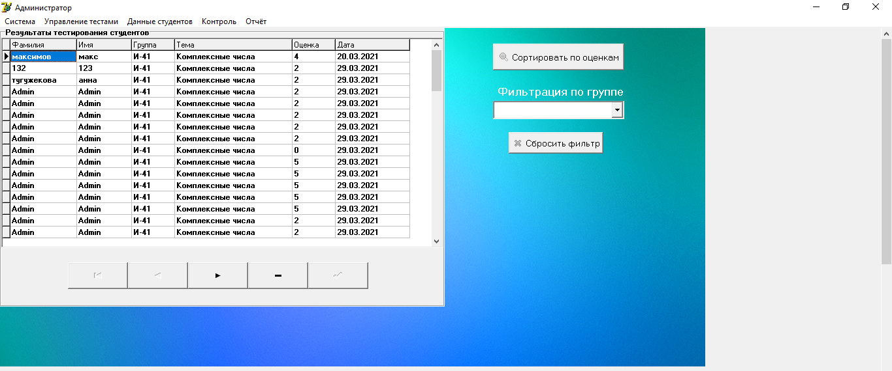

Рис-5.2 «Главное меню преподавателя»

Управление тестами позволяет добавлять, редактировать и удалять тесты (рис. 5.3).

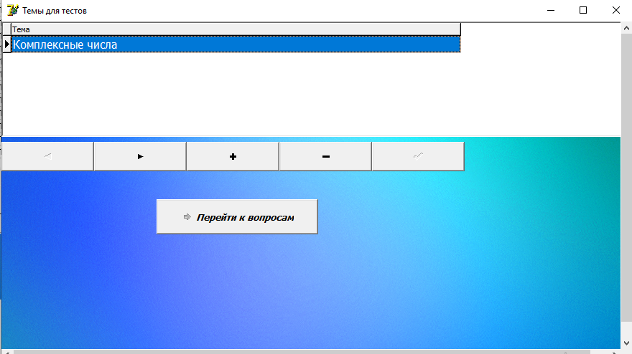

Рис-5.3 «Окно управления тестами»

Кнопка вопросы переводит пользователя в окно, позволяющее просматривать список, а также добавлять, редактировать и удалять вопросы из программы (рис. 5.4).

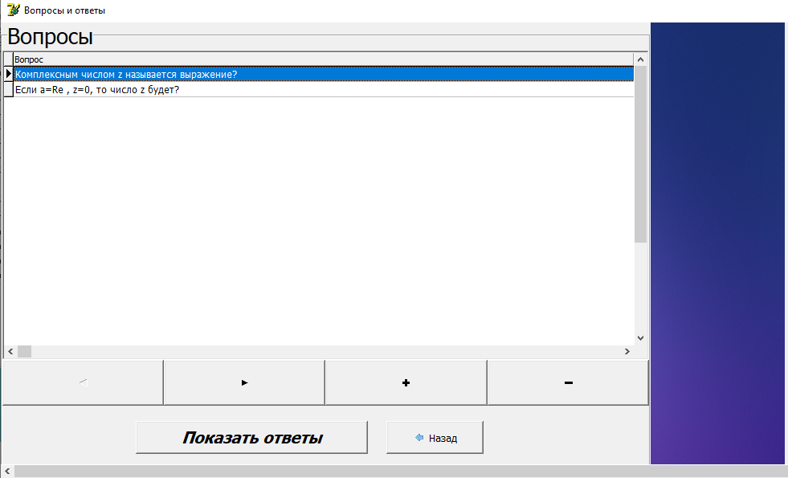

Рис-5.4 «Окно для редактирования списка вопросов»

Также данное окно позволяет отредактировать и просмотреть ответы на вопросы с помощью вызова дополнительного окна при нажатии по кнопке «Ответы» (рис. 5.5).

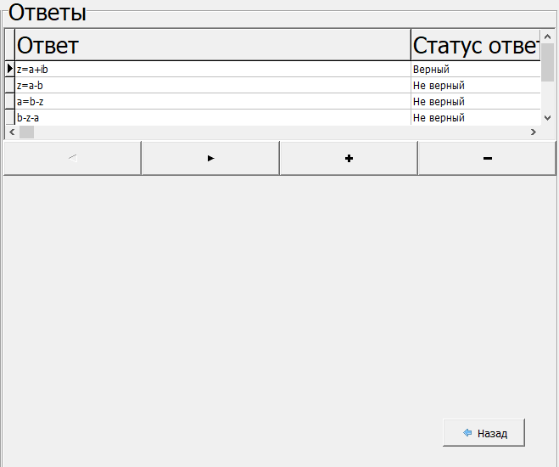

Рис-5.5 «Окно для редактирования ответов на вопросы»

Если в главном меню нажать копку «Данные студентов» пользователю откроется список всех студентов и информации по ним, также присутствует поиск и сортировка по фамилии и группе, кнопка создания отчета и добавления студента (рис. 5.6).

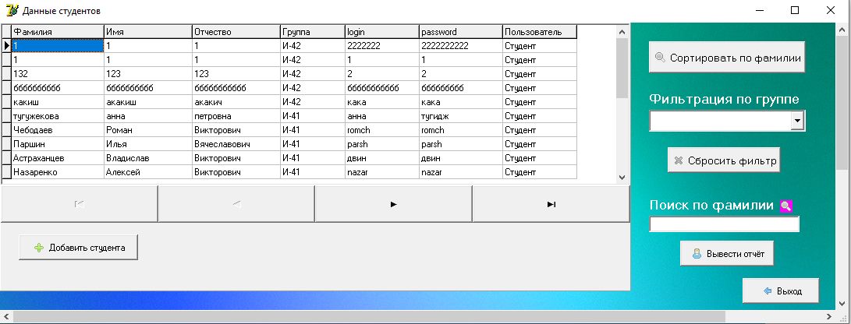

Рис-5.6 «Окно для просмотра студентов»

При нажатии на кнопку добавления студента, происходит переход на страницу с данной возможностью, где можно добавить ФИО студента, его группу, данные для авторизации, после чего можно либо зарегистрировать новый аккаунт, либо вернуться назад (рис. 5.7).

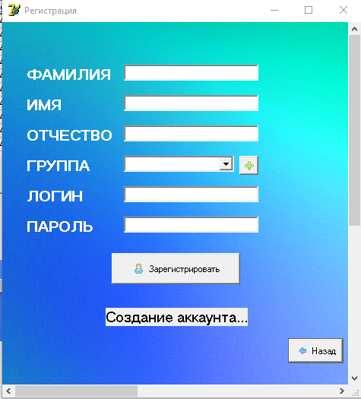

Рис-5.6 «Окно добавления аккаунта студента»

Также есть возможность формирования редактирования и удаления запланированных событий из списка, с выбором даты из календаря слева (рис. 5.7).

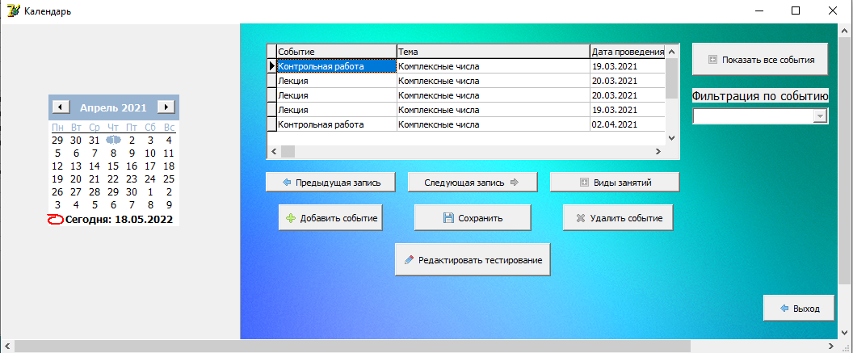

Рис-5.7 «Окно для просмотра запланированных событий»

Вернемся к окну авторизации и введем данные студента. Откроется видоизмененное главное меню содержащее кнопки c теоретическими материалами, задания, тестирование, калькулятор (рис. 5.8).

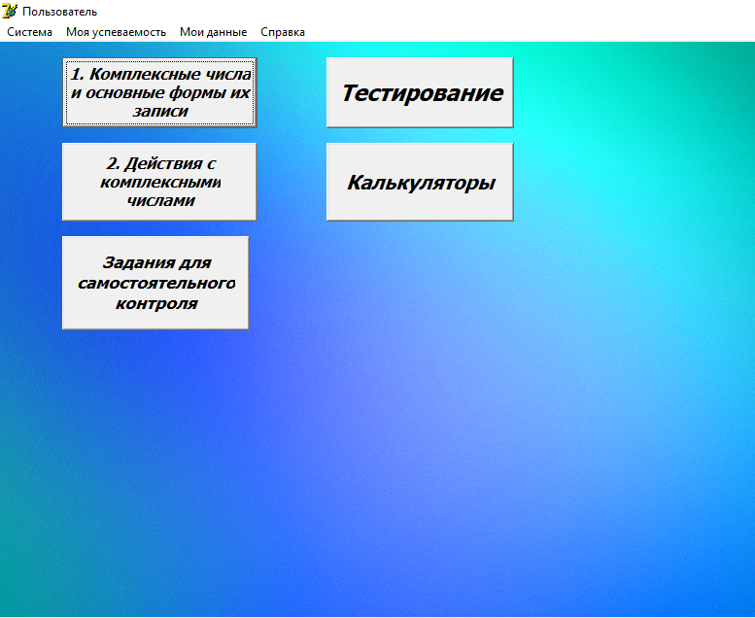

Рис-5.8 «Главное меню студента»

Первая кнопка открывает окно с учебным материалом по комплексным числам с кнопкой перехода на предыдущую страницу (рис. 5.9).

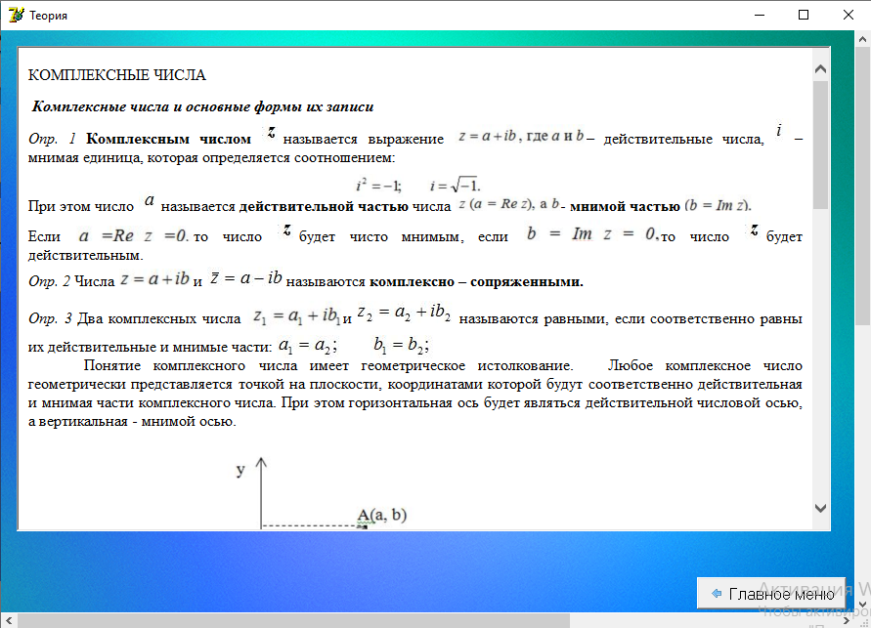

Рис-5.9 «Окно с теоретическими материалами»

Если с главного меню перейти по второй кнопке, то откроется другое окно с теоретическими материалами (рис. 5.10).

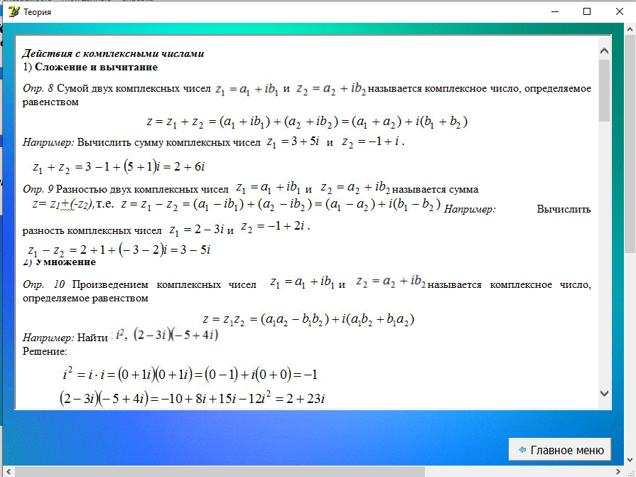

Рис-5.10 «Окно с теоретическими материалами»

Третья кнопка главного меню приводит студента к окну со списком задания для самостоятельного решения с кнопкой возвращения назад в главное меню (рис. 5.11).

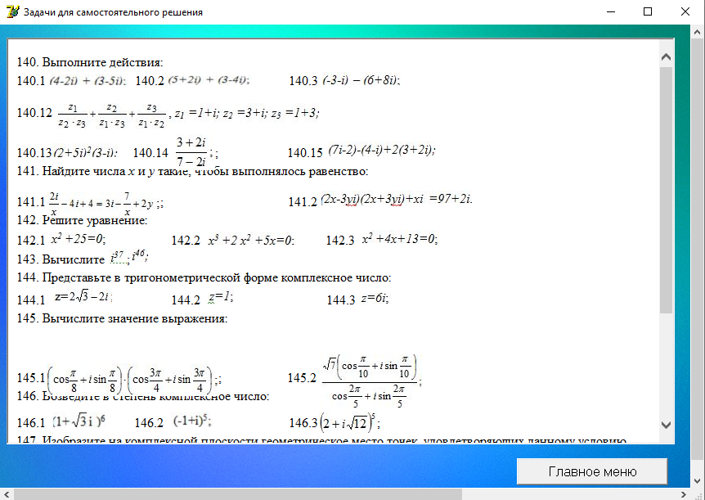

Рис-5.11 «Окно со списком заданий»

Также у студента имеется возможность пройти тестирование с некоторым количеством вопросов между которыми можно перемещаться при помощи кнопок «Предыдущий» и «Следующий», но для начала тестирования необходимо нажать на кнопку «Начать» (рис. 5.12).

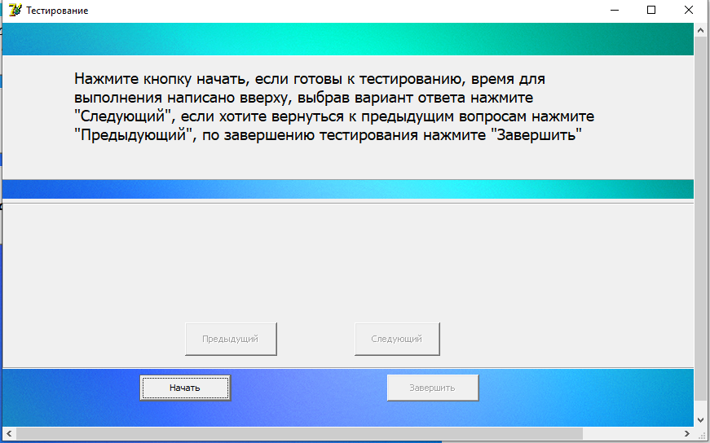

Рис-5.11 «Окно тестирования»

Переход по кнопке «Калькулятор» открывает окно с калькулятором в котором можно производить вычисления (рис. 4.5).

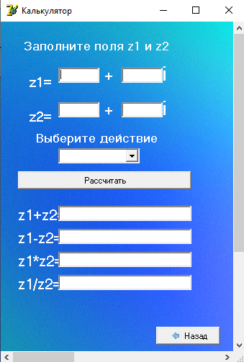

Рис-5.12 «Окно с калькулятором»

**6 Тестовая документация**

Описаны пять сценариев тестирования. Для описания тестовых сценариев использован шаблон testing-template.docx. Готовый документ представлен в приложении.

**7. Предоставление результатов**

Все практические результаты переданы путем загрузки файлов на предоставленный репозиторий системы контроля версий github (Ссылка: <https://github.com/Craftman9/Practice.git>, логин: Podkina_julechna@mail.ru , пароль: Craftman 9). Практическими результатами являются:

* исходный код приложения,
* отчет в электронном виде,

Для оценки работы будет учитываться только содержимое репозитория. При оценке рассматриваются заметки только в электронном виде (readme.md).

Проект обязательно должен содержать описание в формате Markdown (в файле README-Template_rus.md). Заполните также дополнительную информацию о проекте и способе запуска приложения в файле readme.md.

Дата: _________________ Подпись студента: _______________

ПРИЛОЖЕНИЕ 1

|  |  |
| --- | --- |
|  | **Тестовый документ** |

## Аннотация теста

|  |  |  |
| --- | --- | --- |
| **Название проекта** | Project1 | |
| **Рабочая версия** | _ | |
| **Имя тестирующего** | Подкина Юлия Андреевна | |
| **Дата(ы) теста** | | 16.05 – 21.05 |

## Расшифровка тестовых информационных полей:

|  |  |
| --- | --- |
| **Поле** | **Описание** |
| **Название проекта** | Название тестируемого проекта |
| **Рабочая версия** | Версия проекта/программного обеспечения (первый тест считается 1.0). |
| **Имя тестирующего** | Имя того, кто проводил тесты |
| **Дата(ы) теста** | Дата(ы) проведения тестов – это один или несколько дней. Если тесты проводились в более протяженный период времени, нужно отметить отдельную дату для каждого теста. |
| **Тестовый пример #** | Уникальный ID для каждого тестового примера. Следуйте некоторым конвенциям, чтобы указать типы тестов. Например,‘TC_UI_1′ означает‘user interface test case #1′ ( ТС_ПИ_1: тестовый случай пользовательского интерфейса#1) |
| **Приоритет тестирования**  *(Низкий/Средний/Высокий)* | Насколько важен каждый тест. Приоритет тестирования для бизнес-правил и функциональных тестовых случаев может быть средним или высоким, в то время как незначительные случаи пользовательского интерфейса могут иметь низкий приоритет. |
| **Заголовок/название теста** | Название тестового случая. Например, Подтвердите страницу авторизации с действительным именем пользователя и паролем. |
| **Краткое изложение теста** | Описание того, что должен достичь тест. |
| **Этапы теста** | Перечислите все этапы теста подробно. Запишите этапы теста в том порядке, в котором они должны быть реализованы. Предоставьте как можно больше подробностей и разъяснений. Пронумерованный список – хорошая идея. |
| **Тестовые данные** | Перечислите/опишите все тестовые данные, используемые для данного тестового случая. Так, фактические используемые входные данные можно отслеживать по результатам тестирования. Например, Имя пользователя и пароль для подтверждения входа. |
| **Ожидаемый результат** | Каким должен быть вывод системы после выполнения теста? Подробно опишите ожидаемый результат, включая все сообщения/ошибки, которые должны отображаться на экране. |
| **Фактический результат** | Каким должен быть фактический результат после выполнения теста? Опишите любое релевантное поведение системы после выполнения теста. |
| **Предварительное условие** | Любые предварительные условия, которые должны быть выполнены до выполнения теста. Перечислите все предварительные условия для выполнения этого тестового случая. |
| **Постусловие** | Каким должно быть состояние системы после выполнения теста? |
| **Статус**  *(Зачет/Незачет)* | Если фактический результат не соответствует ожидаемому результату, отметьте тест как неудачный. В ином случае обновление пройдено. |
| **Примечания/комментарии** | Используйте эту область для любых дополнительных заметок/комментариев/вопросов. Эта область предназначена для поддержки вышеуказанных полей (например, если есть некоторые особые условия, которые не могут быть описаны в любом из вышеуказанных полей, или если есть вопросы, связанные с ожидаемыми или фактическими результатами). |

## Тестовый пример #1:

|  |  |
| --- | --- |
| **Тестовый пример #** | TC_UI_1 |
| **Приоритет тестирования** | Высокий |
| **Заголовок/название теста** | Тестирование авторизации |
| **Краткое изложение теста** | Проверка контроля доступа в программу в зависимости от поли и правильности введенных авторотационных данных. |
| **Этапы теста** | 1 Открытие программного файла Project.1exe.  2 Введение пароля |
| **Тестовые данные** | Логин пользователя и пароль |
| **Ожидаемый результат** | При правильно введенных логине и пароле программа впускает пользователя под учетной записью, к которой эти аутентификационные данные предписаны. При некорректно введенных данных программа не пускает пользователя и выводит комментарий об ошибке |
| **Фактический результат** | Программа ведет себя максимально приближенно к ожидаемым результатам |
| **Статус** | Зачтено |
| **Предварительное условие** | Вход за администратора и студента, знание логина и пароля |
| **Постусловие** | _ |
| **Примечания/комментарии** | _ |

## Тестовый пример #2:

|  |  |
| --- | --- |
| **Тестовый пример #** | TC_UI_2 |
| **Приоритет тестирования** | Средний |
| **Заголовок/название теста** | Тестирование функционирования кнопки «Моя успеваемость» |
| **Краткое изложение теста** | Проверка функционирования кнопки «Моя успеваемость» |
| **Этапы теста** | 1 – Пройти авторизацию за студента  2 – Нажать на кнопку «Моя успеваемость» на главной странице |
| **Тестовые данные** | _ |
| **Ожидаемый результат** | Кнопка должна открывать новое окно с успеваемостью студента |
| **Фактический результат** | Кнопка не реагирует при нажатии |
| **Статус** | Не зачтено |
| **Предварительное условие** | Вход за студента |
| **Постусловие** | _ |
| **Примечания/комментарии** | _ |

Тестовый пример #3:

|  |  |
| --- | --- |
| Тестовый пример **#** | TC_UI_3 |
| **Приоритет тестирования** | Средний |
| **Заголовок/название теста** | Тестирование функционирования кнопки «Справка» |
| **Краткое изложение теста** | Проверка функционирования кнопки «Справка» |
| **Этапы теста** | 1 – Пройти авторизацию за студента  2 – Нажать на кнопку «Справка» на главной странице |
| **Тестовые данные** | _ |
| **Ожидаемый результат** | Кнопка должна открывать новое окно со справкой |
| **Фактический результат** | Кнопка не реагирует при нажатии |
| **Статус** | Не зачтено |
| **Предварительное условие** | Вход за студента |
| **Постусловие** | _ |
| **Примечания/комментарии** | _ |

## Тестовый пример #4:

|  |  |
| --- | --- |
| Тестовый пример **#** | TC_UI_4 |
| **Приоритет тестирования** | Средний |
| **Заголовок/название теста** | Тестирование функционирования кнопки «Отчет» |
| **Краткое изложение теста** | Проверка функционирования кнопки «Отчет» |
| **Этапы теста** | 1 – Пройти авторизацию за администратора  2 – Нажать на кнопку «Отчет» на главной странице |
| **Тестовые данные** | Таблица с данными |
| **Ожидаемый результат** | Кнопка должна создать новый отчет |
| **Фактический результат** | Кнопка реагирует должным образом. Открывается новое окно, отображающее сформированный отчет с кнопками сохранения, отмены и редактирования отчета |
| **Статус** | Зачтено |
| **Предварительное условие** | Вход за администратора, заполненная таблица с данными для формирования отчета |
| **Постусловие** | _ |
| **Примечания/комментарии** | _ |

## Test case #5:

|  |  |
| --- | --- |
| **Test Case #** | TC_UI_5 |
| **Приоритет тестирования** | Средний |
| **Заголовок/название теста** | Тестирование функции добавления новой учетной записи |
| **Краткое изложение теста** | Проверка функции добавления новой учетной записи |
| **Этапы теста** | 1 – Пройти авторизацию за администратора  2 – Нажать на кнопку «Данные студентов» на главной странице  3 - Нажать на кнопку «Добавить студента» на главной странице  4 – Заполнить открывшееся окно данными нового студента  5 – Зарегистрировать новый аккаунт |
| **Тестовые данные** | Данные о новом ученике |
| **Ожидаемый результат** | Кнопка должна дать возможность зарегистрировать нового ученика и ввести для него все аутентификационные данные и данные об ученике |
| **Фактический результат** | При нажатии открывается новое окно с полями для ввода информации о новом аккаунте и об ученике, что будет заходить под этим аккаунтом. После заполнения можно зарегистрировать новый аккаунт, который будет успешно добавлен в данные программы и в записи обо всех аккаунтах |
| **Статус** | Зачтено |
| **Предварительное условие** | Вход за администратора, заполненные поля окна регистрации |
| **Постусловие** | _ |
| **Примечания/комментарии** | _ |